Secretaria da Agricultura, Pecuária e Desenvolvimento Rural

Departamento de Defesa Agropecuária
Divisão de Controle e Informações Sanitárias
Seção de Epidemiologia e Estatística

Informativo Semanal de Vigilância – Notificações 2019

Semana Epidemiológica 04.

Todas as Supervisões Regionais Informaram.
Line | Município | Unidade regional | Código IBGE | N° do FORM IN | Principal espécie afetada | Diagnóstico presuntivo | Data da investigação | Diagnóstico conclusivo | Foi criado cadastro no SIVCONT? | Nome do Veterinário
1 | Nova Prata | Caxias do Sul | 4313300 | 27 | Galinhas | Onfalite | 26/12/2018 | Onfalite | Sim | MARINÊS LAZZARI
2 | Pouso Novo | Estrela | 4315131 | 9 | Galinhas | Estresse Térmico (calor) | 20/12/2018 | Estresse Térmico (calor) | Sim | VANESSA CALDERARO DALCIN
3 | Ibirubá | Cruz Alta | 4310009 | 17 | Bovinos | Tuberculose | 21/12/2018 | Tuberculose | Não | KETTY CRISTINA MAZZUTTI
4 | Marau | Passo Fundo | 4311809 | 129 | Galinhas | Colibacilose | 18/12/2018 | Colibacilose | Sim | MAURÍCIO FLORES DA SILVA
5 | Nova Alvorada | Passo Fundo | 4312757 | 46 | Galinhas | Colibacilose | 20/12/2018 | Colibacilose | Sim | MAURÍCIO FLORES DA SILVA
6 | Ipê | Caxias do Sul | 4310439 | 41 | Perus | Salmonella gallinarum | 31/12/2018 | Salmonella gallinarum | Não | JEFERSON BARCELOS MORAIS
7 | Vila Maria | Passo Fundo | 4323408 | 55 | Galinhas | Refugagem | 02/01/2019 | Refugagem | Sim | MAURÍCIO FLORES DA SILVA
8 | Santo Antônio do Palma | Passo Fundo | 4317558 | 55 | Suínos | Pneumonia | 13/12/2018 | Pneumonia | Sim | THIAGO MOTTER ALBERTI
9 | Santo Cristo | Santa Rosa | 4317905 | 27 | Suínos | Traumatismo | 08/01/2019 | Traumatismo | Sim | MARIA MARINES REIS PEIXOTO
10 | Nova Candelária | Santa Rosa | 4313011 | 51 | Suínos | Refugagem | 28/12/2018 | Refugagem | Sim | FERNANDO JAIR KARVACKI REMPEL
11 | Santo Cristo | Santa Rosa | 4317905 | 26 | Suínos | Traumatismo | 08/01/2019 | Traumatismo | Sim | MARIA MARINES REIS PEIXOTO
12 | Pelotas | Pelotas | 4314407 | 91 | Bovinos | Tuberculose | 28/12/2018 | Tuberculose | Não | JACQUELINE DE HOLLEBEN C. FADRIQUE
13 | Planalto | Palmeira das Missões | 4314704 | 33 | Bovinos | Tuberculose | 10/01/2019 | Tuberculose | Não | FELIPE KLEIN
14 | Fagundes Varela | Caxias do Sul | 4307864 | 39 | Suínos | Síndrome Vesicular | 03/01/2019 | Pendente - Aguardando Lab. | Sim | MELISSA BRUM RIES
15 | Fagundes Varela | Caxias do Sul | 4307864 | 41 | Suínos | Síndrome Vesicular | 09/01/2019 | Pendente - Aguardando Lab. | Sim | MELISSA BRUM RIES
16 | Vista Alegre do Prata | Caxias do Sul | 4323606 | 61 | Suínos | Síndrome Vesicular | 08/01/2019 | Pendente - Aguardando Lab. | Sim | MARINÊS LAZZARI
17 | Jaguari | Santa Maria | 4311106 | 310 | Bovinos | Encefalite por BHV-5 | 02/01/2019 | Encefalite por BHV-5 | Sim | JOSÉ VITOR MARCON PIAZER
18 | Jaguari | Santa Maria | 4311106 | 311 | Bovinos | Encefalite por BHV-5 | 02/01/2019 | Encefalite por BHV-5 | Sim | JOSÉ VITOR MARCON PIAZER
19 | Triunfo | Porto Alegre | 4322004 | 57 | Perus | Estresse Térmico (calor) | 11/01/2019 | Estresse Térmico (calor) | Sim | VALQUIRIA DA ROCHA MOREIRA
20 | Nova Roma do Sul | Caxias do Sul | 4313359 | 56 | Suínos | Refugagem | 09/01/2019 | Refugagem | Sim | MARIANA FRANZOI MARCON
21 | Sapiranga | Porto Alegre | 4319901 | 9 | Codornas | Salmonella typhimurium | 28/12/2018 | Salmonella typhimurium | Não | RENATA MARQUES
22 | Cristal do Sul | Palmeira das Missões | 4306072 | 3 | Suínos | Artrite | 03/01/2019 | Artrite | Sim | FELIPE KLEIN
23 | Relvado | Estrela | 4315453 | 13 | Suínos | Estresse Térmico (calor) | 04/01/2019 | Estresse Térmico (calor) | Sim | MAURICIO DOS SANTOS
24 | Vista Alegre do Prata | Caxias do Sul | 4323606 | 59 | Suínos | Síndrome Vesicular | 07/01/2019 | Pendente - Aguardando Lab. | Sim | ADRIANE MARTINI STRAPASSÃO
25 | Vista Alegre do Prata | Caxias do Sul | 4323606 | 60 | Suínos | Síndrome Vesicular | 08/01/2019 | Pendente - Aguardando Lab. | Sim | ADRIANE MARTINI STRAPASSÃO
26 | Rodeio Bonito | Palmeira das Missões | 4315909 | 5 | Suínos | Traumatismo | 10/01/2019 | Traumatismo | Sim | PRISCILA ZAJDENWERG
27 | Alto Feliz | Caxias do Sul | 4300570 | 9 | Galinhas | Estresse Térmico (calor) | 04/01/2019 | Estresse Térmico (calor) | Sim | DANIELLA CRISTINA BERNARDI
28 | Selbach | Cruz Alta | 4320305 | 3 | Suínos | Síndrome Vesicular | 13/11/2018 | Pendente - Aguardando Lab. | Sim | JUSSARA TEREZINHA CORDEIRO
29 | Serafina Corrêa | Estrela | 4320404 | 44 | Suínos | Síndrome Vesicular | 09/01/2019 | Pendente - Aguardando Lab. | Sim | KLEITON ADOLFO PAN
30 | Montenegro | Estrela | 4312401 | 93 | Galinhas | Estresse Térmico (calor) | 03/01/2019 | Estresse Térmico (calor) | Sim | AUGUSTO WEBER
31 | Pinhal | Palmeira das Missões | 4314456 | 15 | Suínos | Lesões traumáticas | 08/01/2019 | Lesões traumáticas | Sim | FELIPE KLEIN
32 | Brochier | Estrela | 4302659 | 44 | Galinhas | Estresse Térmico (calor) | 03/01/2019 | Estresse Térmico (calor) | Sim | AUGUSTO WEBER
33 | Ibiraiaras | Lagoa Vermelha | 4309902 | 14 | Patos | Botulismo | 02/01/2019 | Botulismo | Não | FABIO DE JESUS MONTEIRO DE BARROS
34 | Lindolfo Collor | Porto Alegre | 4311627 | 1 | Perus | Salmonella typhimurium | 02/01/2019 | Salmonella typhimurium | Não | RENATA MARQUES
35 | Linha Nova | Caxias do Sul | 4311643 | 1 | Galinhas | Estresse Térmico (calor) | 02/01/2019 | Estresse Térmico (calor) | Sim | DANIELLA CRISTINA BERNARDI
36 | Palmitinho | Palmeira das Missões | 4313805 | 26 | Galinhas | Estresse Térmico (calor) | 02/01/2019 | Estresse Térmico (calor) | Sim | RÓBER ZARDO
37 | São Borja | Uruguaiana | 4318002 | 64 | Equinos | Anemia Infecciosa Equina | 15/01/2019 | Pendente - ag. confirmatório | Não | JOÃO INÁCIO WANCURA VALDUGA
38 | São Borja | Uruguaiana | 4318002 | 65 | Equinos | Anemia Infecciosa Equina | 15/01/2019 | Pendente - ag. confirmatório | Não | JOÃO INÁCIO WANCURA VALDUGA
39 | Flores da Cunha | Caxias do Sul | 4308201 | 27 | Suínos | Refugagem | 15/01/2019 | Refugagem | Sim | MARIANA FRANZOI MARCON
40 | Ipê | Caxias do Sul | 4310439 | 42 | Perus | Salmonelose | 11/01/2019 | Salmonelose | Não | MARIANA FRANZOI MARCON
41 | Ipê | Caxias do Sul | 4310439 | 43 | Perus | Salmonelose | 11/01/2019 | Salmonelose | Não | MARIANA FRANZOI MARCON
42 | Nova Prata | Caxias do Sul | 4313300 | 28 | Galinhas | Onfalite | 15/01/2019 | Onfalite | Sim | SAMUEL HENRIQUE COSTA DIAS
43 | Veranópolis | Caxias do Sul | 4322806 | 28 | Galinhas | Colibacilose | 15/01/2019 | Colibacilose | Sim | SAMUEL HENRIQUE COSTA DIAS
44 | Muçum | Estrela | 4312609 | 16 | Galinhas | Estresse Térmico (calor) | 18/12/2018 | Estresse Térmico (calor) | Sim | AUGUSTO WEBER
45 | Bossoroca | São Luiz Gonzaga | 4302501 | 3 | Abelhas | Intoxicação por agente químico | 26/02/2018 | Pendente - Aguardando Lab. | Não | MARIA MARINES REIS PEIXOTO

Ocorrências Atendidas pelo SVO-RS.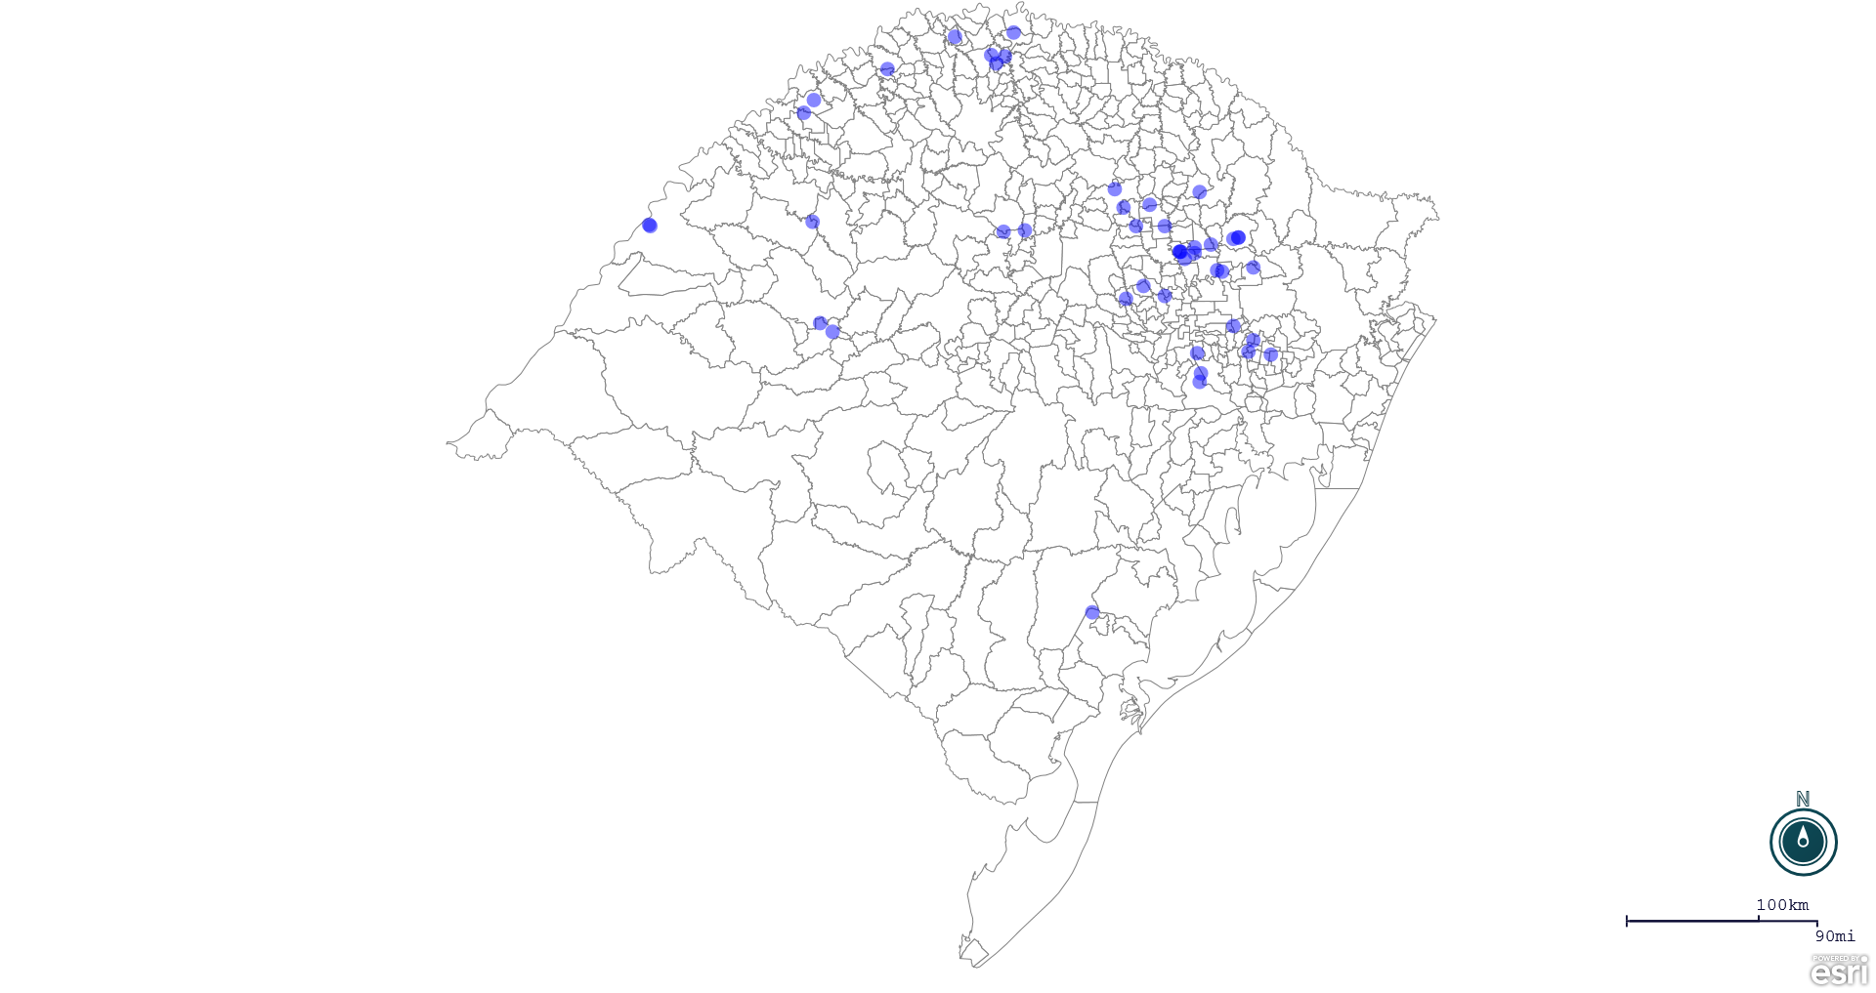

Seção de Epidemiologia e Estatística-SEE. Contatos: epidemiologia@seapdr.rs.gov.br; fone: (51) 3288-6398 ou (51) 3288-6385.

